**Laboratorní mikromotor**

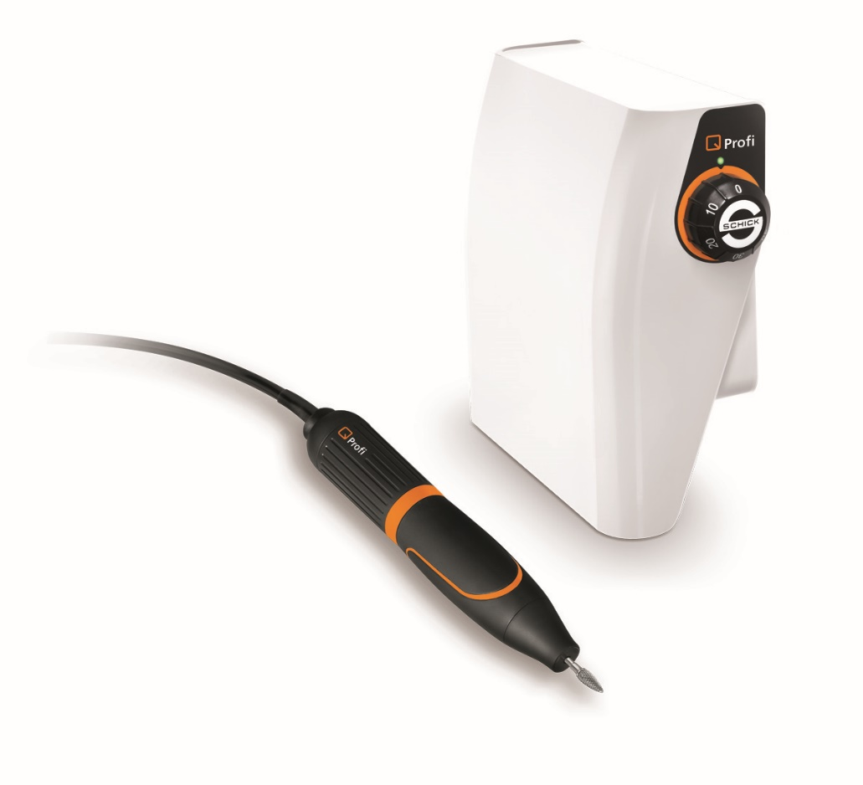

Bezuhlíkový mikromotor pro nejnáročnější laboratorní práce v kolenním provedení. Technické údaje:

Rozpětí otáček 1 000 – 50 000 ot./min

Krouticí moment 8,0 Ncm

Násadec: (maximální průměr / délka) 27,5 / 158 mm

Hmotnost bez kabelu / s kabelem: 240 / 370 g

Kolenní přístroj – rozměry (Š × H × V) 9,5 × 21 × 20,3 cm

Hmotnost: 902 g

Balení: 1 ks Mikromotor Schick Q-Profi kolenní

Výrobce: Schick

Záruka: 2 roky